МИНОБРНАУКИ РОССИИ
Санкт-Петербургский государственный
электротехнический университет
«ЛЭТИ» им. В.И. Ульянова (Ленина)
Кафедра МО ЭВМ

отчет
по лабораторной работе №3
по дисциплине «Объектно-ориентированное программирование»
Тема: логирование, перегрузка операций

Студент гр.0382 |  | Тихонов С.В.
Преподаватель |  | Жангиров Т.Р.

Санкт-Петербург
2021

Цель работы.
Изучить применение логгеров, изучение перегрузки оператора вывода в поток; написание логгеров нескольких типов, для отслеживания изменений в состоянии объекта.

Задание.
Необходимо проводить логирование того, что происходит во время игры.
Требования:
- Реализован класс логгера, который будет получать объект, который необходимо отслеживать, и при изменении его состоянии записывать данную информацию.
- Должна быть возможность записывания логов в файл, в консоль или одновременно в файл и консоль.
- Должна быть возможность выбрать типа вывода логов
- Все объекты должны логироваться через перегруженный оператор вывода в поток.
- Должна соблюдаться идиома RAII
Потенциальные паттерны проектирования, которые можно использовать:
- Адаптер (Adapter) - преобразование данных к нужному формату логирования
- Декоратор (Decorator) - форматирование текста для логирования
- Мост (Bridge) - переключение между логированием в файл/консоль
- Наблюдатель (Observer) - отслеживание объектов, которые необходимо логировать
- Синглтон (Singleton) - гарантия логирования в одно место через одну сущность
- Заместитель (Proxy) - подстановка и выбор необходимого логирования

Выполнение работы.
В ходе работы были использованы паттерны: Наблюдатель, Одиночка, Мост и Декоратор.
Паттерн Наблюдатель был реализован, чтобы создать механизм, благодаря которому класс логгера сможешь следить и реагировать на события в классах объектов. Его суть — создаются Наблюдатели и Субъекты. Наблюдатели следят за субъектами. Был создан интерфейс Observer (т.e. интерфейс Наблюдателей), который имеет всего один виртуальный метод Update() (переопределяется у наследников, нужен для обновления информации об объекте). Для Субъектов был создан класс Subject. В этом классе мы создали поле Observer* observer, для хранения указателя на Наблюдателя, что будет следить за данным субъектом. Также были написаны два метода: SetObs(Observer* obs) и Notify(). Первый нужен для установки указателя на наблюдатель obs в соответствующее поле observer. Второй же вызывает метод Update() у наблюдателя, если таковой установлен. Т.е. вызывает у наблюдателя метод, для обновления информации о себе. Также мы перегружаем оператор вывода в поток. Теперь при попытке вывести в поток объект этого классы (ну или классов-наследников) будут выведены данные о нем. Для этого же мы написали в этом классе виртуальную функцию GetLog() (переопределена у классов-наследников), что и вернет эти данные. Кстати говоря, поскольку Наблюдатель следит за Субъектами, а они, в нашем случае, все объекты, то наследуем класс Object от класса Subject.
Паттерн Одиночка был применен, чтобы гарантировать наличие единственного экземпляра класса и предоставлять глобальную точку доступа. Именно этот паттерн и был применен вместе с паттерном Наблюдатель для создания класса Logger, который в дальнейшем и будет управлять логгированием игровых объектов. Данный класс наследуется от интерфейса Observer (поскольку он у нас и является наблюдателем). Соответственно, класс имеет поле Subject* subject, где и будет храниться субъект, за которым происходит слежка. Также имеет поле LoggerImplication* log, гдебудет хранится определенно собранный логгер. Переопределяем тут метод Update() интерфейса Observer. При вызове данного метода вызывается вывод информации о субъекте subject (что хранится в наблюдателе) слежки через метод Out(subject) объекта log. Теперь о реализации паттерна Одиночка: было добавлено поле Logger* logger. Именно в нем и будет хранится единственный экземпляр класса. Как раз поэтому мы лишаем пользователя доступа к конструктору данного класса. Все, что он может — это вызвать специальный метод GetInstance(Subject* sub, LoggerImplication* log), аргументы которого — это объект, за которым будет слежка и как раз специально собранный логгер. Если изначально в поле logger нет экземпляра класса Logger, то мы создаем новый с применением конструктора; если же экземпляр уже имеется, то просто помещаем указатели на субъект sub и логгер log в соответствующие поля экземпляра subject и log. Не забываем установить в субъект данный экземпляр как наблюдателя методом SetObs(logger).
Для реализации разных типов логгеров был написан интерфейс LoggerImplication. Он имеет виртуальную функцию Out(Subject* sub) (переопределяется у классов-наследников), которая как раз нужна для вывода информации об объекте. Именно от этого интерфейса наследуется класс Decorator. Поскольку мы имеем несколько типо логгеров, то можем собирать различные их комбинации. Именно для этого мы применим паттерн Декоратор. Он позволит нам «оборачивать» разные логгеры друг в друга, тем самым позволяя нам составлять различные их комбинации. Как это реализовано? Довольно просто. В данном классе мы имеем поле LoggerImplication* logger, в котором можем хранить указатель на определенный тип логгера. Соответственно, когда будет вызван переопределенный метод Out(Subjcet* sub), этот же метод будет вызван у логгера, что хранится в logger; соответственно, если таковой тоже хранит логгер, то для него также будет вызван метод Out()… Вместе с этим каждый логгер выводит в поток переданный субъект sub (поскольку для Subject перегружен вывод в поток — это возможно). Так что же имелось ввиду под «собранный логгер» в одном из предыдущих абзацев. А понимать под этим следует логгер, который собран из разных типов «оборачиваниями».
Согласно условиям были созданы два класса, соответствующие двум типам логгеров: FileLogger и ConsoleLogger. Каждый из них наследуется от декоратора, т.е. от класса Decorator. Когда создаются их экземпляры (Decorator(LoggerImplication* log)), то в поле LoggerImplication* logger помещается указатель на переданный объект log. Это как раз и обеспечивает «оборачивание». В переопределенном методе Out(Subject* sub) происходит две вещи, о которых уже говорилось. Во-первых, вызывается метод Out(sub) у хранящегося объекта logger, а также происходит вывод в поток субъекта sub. В случае ConsoleLogger вывод в консоль; в случае с FileLogger вывод в файл log.txt.
Кстати говоря, был же еще применен паттерн Мост, что позволяет нам переключать разные собранные логгеры. По сути, мы создали Реализацию и Абстракцию. Под реализацией здесь следует понимать класс Logger, под абстракцией - интерфейс LoggerInteraction (т.е. при помощи наблюдателя мы управляем логгерами).

Чтобы логгер мог работать с субъектами, они должны быть. В нашей игре мы будем отслеживать состояния игрока, противников и вещей. Все они являются наследниками интерфейса Object. Делаем так, чтобы класс Object наследовался от класса субъектов Subject. Соответственно, в классах Player, Car, Children, Redneck, Power_Drink, Apple_tree, Shawarma был добавлен метод:
- переопределенный метод GetLog(), который возвращает строку с информацией о состоянии объекта

UML-диаграмма классов представлена на рис. 1.

Рисунок 1 – UML-диаграмма классов.
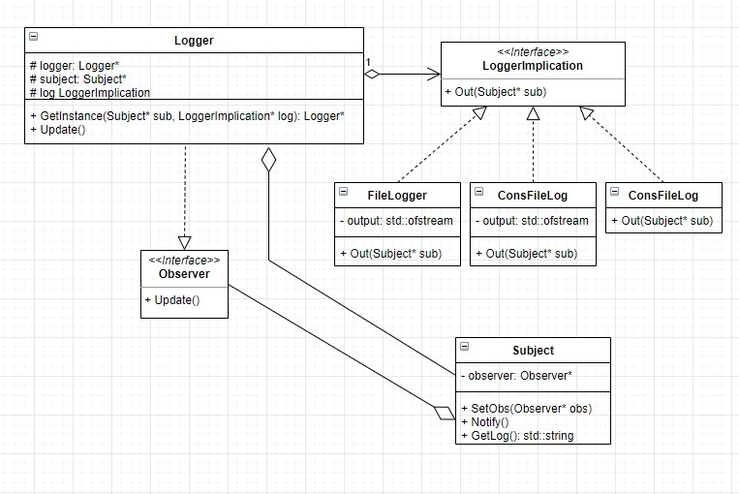

Выводы.
В ходе работы было изучено применение логгеров и изучение перегрузки оператора вывода в поток; был написан логгер с возможностью вывода в консоль/в файл/в консоль и файл для отслеживания изменений в состоянии объекта.

